网络层：数据平面
- 网络层的主要服务和功能
1.
数据平面功能，即网络层中每台路由器的功能，该数据平面功能决定到达路由器输入链路之一的数据报（datagram）如何转达到该路由器的输出链路之一
2.
控制平面功能，即网络范围的逻辑，该控制平面功能控制数据报沿着从源主机到目的主机的端到端路径中路由器之间的路由方式
3.
转发：当一个分组到达某路由器的一条输入链路时，必须将该分组转移到适当的输出链路的路由器本地动作；转发是数据平面实现的唯一功能，发生时间尺度很短，通常纳秒级别，因此使用硬件来完成
4.
路由选择：当分组从发送方流向选择方时，网络层必须决定这些分组所采用的路由或路径（确定分组从源到目的地所采取的端到端的网络范围处理过程）；在控制平面中实现，时间尺度一般较长，通常为秒级别，因此使用软件来实现

- 实现网络层功能的方式
1.
传统方式：
控制平面和数据平面的功能垂直集成在每个设备上（路由器）

2.
SDN通用转发方式：
控制平面和数据平面分离，在不同设备上实现
SDN控制器集中式计算、下发流表实现控制平面功能
SDN分组交换机按照流表对到来的分组进行转发，实现数据平面的功能

- 网络服务模型
1.
网络服务模型定义了分组在发送与接收端系统之间的端到端运输特性

2.
因特网的网络层提供了单一的服务，即尽力而为服务（best-effort service），虽说离谱，但这种尽力而为服务模型与适当带宽供给相结合已被证明还不错

3.
分组交换机是指一台通用分组交换设备，其根据分组首部字段中的值，从输入链路接口到输出链路接口转移分组
其中一些被称为链路交换机，基于链路层帧中的字段值做出转发决定；另一些被称为路由器，基于网络层数据报中的首部字段值做出转发决定

- 路由器工作原理
1.
路由器由四个部件组成
输入端口：
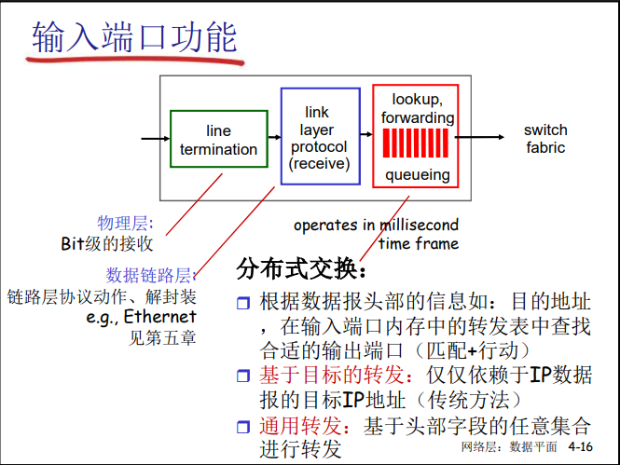

交换结构：
完全包含在路由器之中
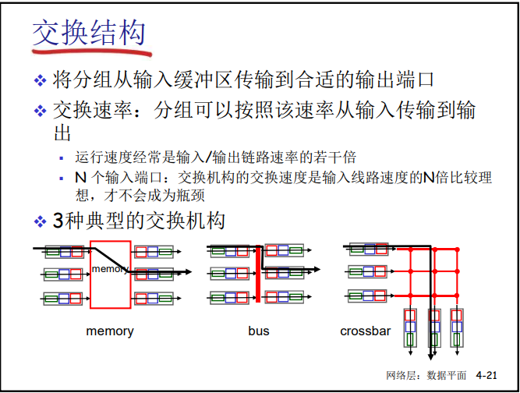

输出端口
输出端口存储从交换结构交换的分组并通过执行必要的链路层和物理层功能在输出链路上传输这些分组
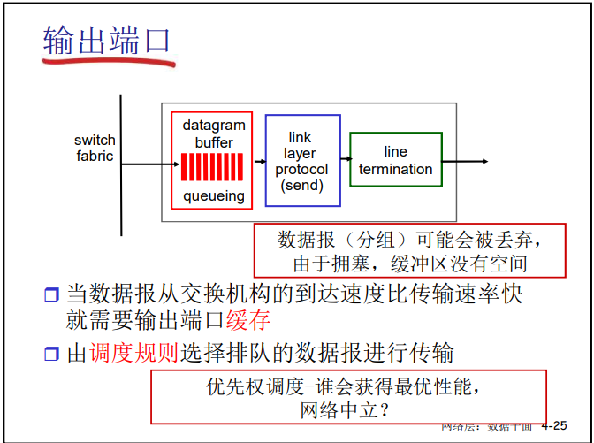

路由选择处理器
执行控制平面功能，在传统的路由器中，它执行路由选择协议，维护路由选择表与关联链路状态信息，并为该路由器计算转发表

2.
除了路由选择处理器，其他三个部件几乎总是用硬件实现
数据平面以纳秒时间尺度运行时，路由器控制功能以毫秒或秒时间尺度运行，因而控制平面功能通常使用软件并在路由选择器（通常是一种传统的CPU）上实现

3.
输入端口处理与基于目的地的转发
输入端口的线路端接功能与链路层处理实现了用于各个输入链路的物理层与链路层，即输入端口左边两个部分完成了对物理层与链路层的对接；
第三个部分用于执行查找功能，以便转发分组（转发表是由路由选择处理器计算和更新的，通过使用路由选择协议与其他网络路由器中的路由选择处理器，或者转发表是接受来自远程SDN控制器的内容）
转发表从路由选择处理器经过独立总线复制到线路卡
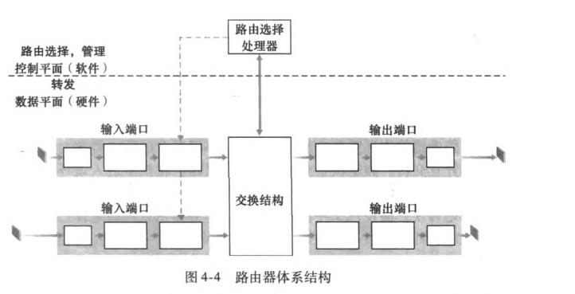
使用在每个端口的独一份影子副本，转发决策可以在每个输入端口本地做出而无需使用集中式路由选择处理器处理每个分组，因此避免了集中式处理的瓶颈（课后复习题）

在32bitIP地址的情况下，如果我们“精而细”地去转发，无疑这种蛮力实现将会令每个目的地址有一个表项；
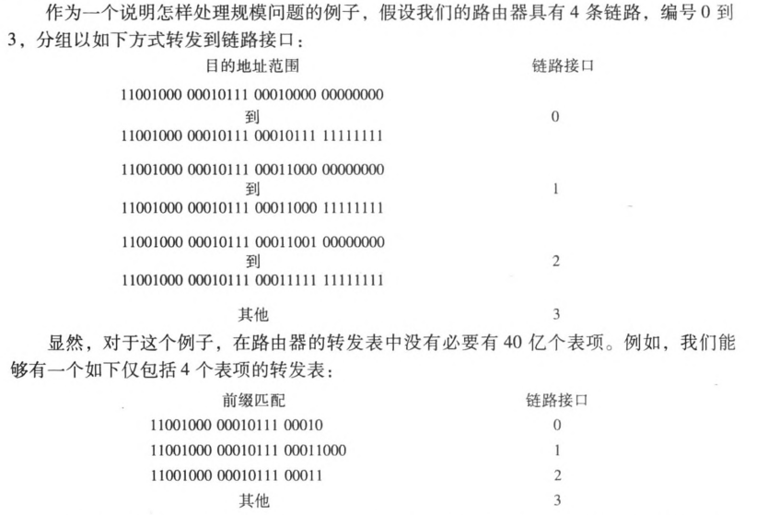
这种风格通过让路由器用分组目的地址的前缀（prefix）与该表中的表项进行匹配，即如果前缀匹配，则路由器向与该匹配项相关联的链路转发分组
注：当有多个匹配时，则路由器使用最长前缀匹配规则（longest prefix matching rule）
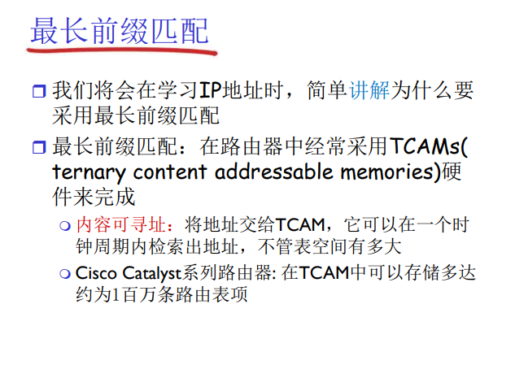
注：TCAM：三态内容可寻址存储器

4.
交换结构位于一台路由器的核心部位
交换可以用许多方式完成

- 经过内存交换
路由选择处理器会干预
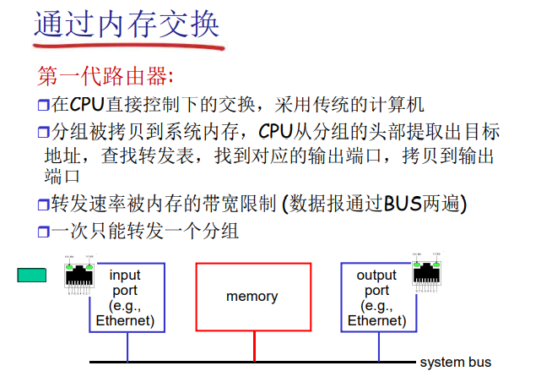
- 经总线交换
在该交换结构中，交换机内部会给输入端口分组预先计划一个交换机内部标签用于指示本地输出端口，且该分组能被全部输出端口收到，只不过只有与标签对应的输入端口才能保留该分组（随后标签在输出端口被去除，）
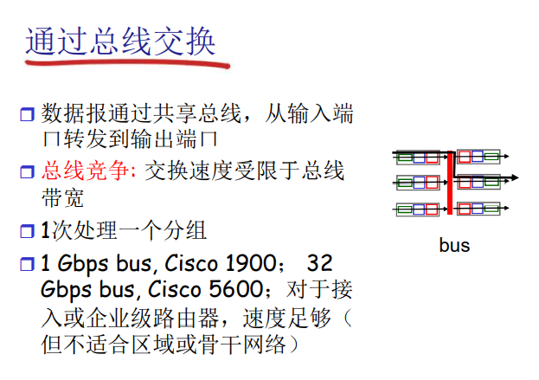
- 经互联网络交换
与前两种不同的是，纵横式交换机是非阻塞的
然而两个不同输入端口的分组如果目的地为同一个输出端口，则另一个分组只能在输入端口等待，因为在某个时刻经给定总线只能发送一个分组
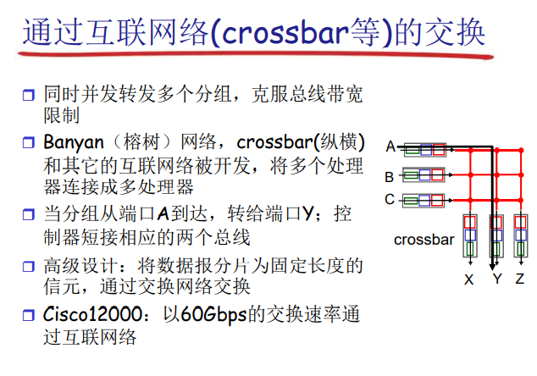

5.
输出端口处理
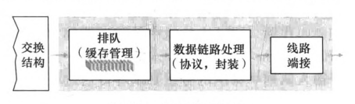

6.
排队
- 输入排队
如果交换结构交换速度不能比输入线路输入速度快，使得所有到达分组能无时延地通过它进行传送，输入端口将出现分组排队
线路前部（HOL，Head-Of-the-Line）阻塞，即在一个输入队列中排队的分组必须等待通过交换结构发送（即便输出端口处于空闲），因为它被位于线路前部的另一个分组所阻塞。
- 输出排队
在没有足够的内存来缓存一个分组时，必须做出决定：是丢弃即将到来的分组，还是删除一个或多个正在排队的分组
AQM（Active Queue Management）主动队列管理算法，而RED（Random Early Detection）随机早期检测算法是得到最广泛研究和实现的AQM算法之一

缓存大小推荐
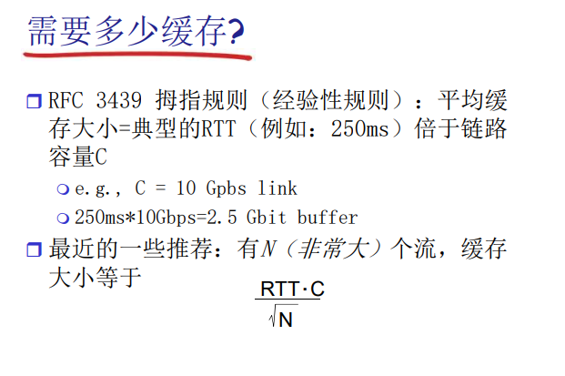

5.
调度机制
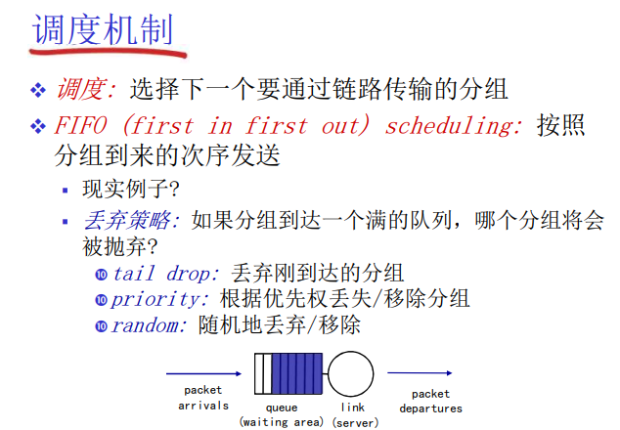
- 先进先出（First-In-First-Out，也称为FCFS）
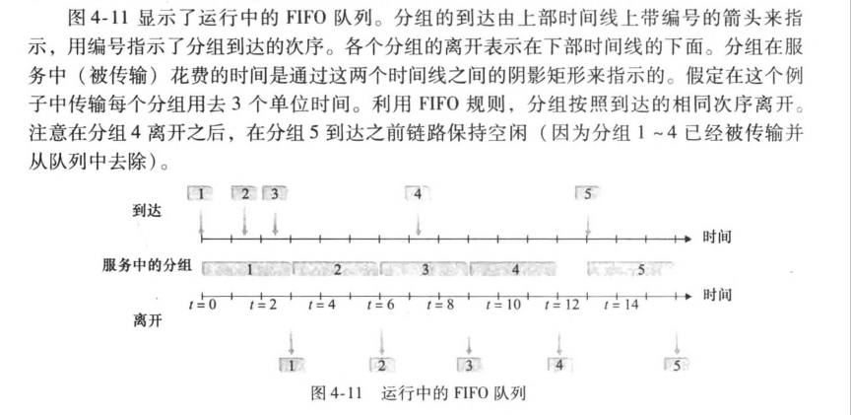

- 优先权排队（priority queuing）
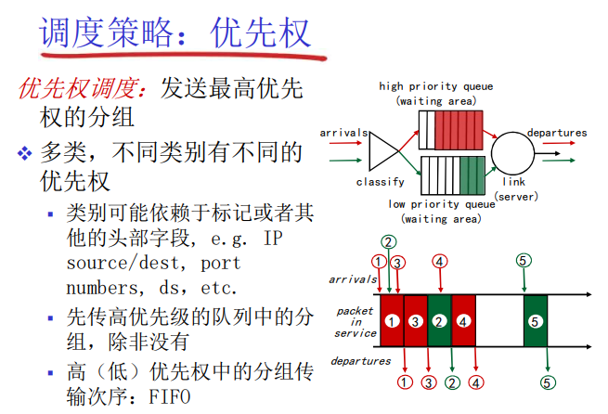
在非抢占优先权排队规则下，一旦分组开始传输就不能被打断

- 循环和加权公平排队
循环排队规则
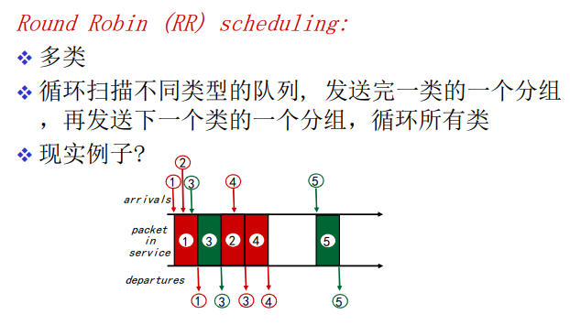

加权公平排队规则
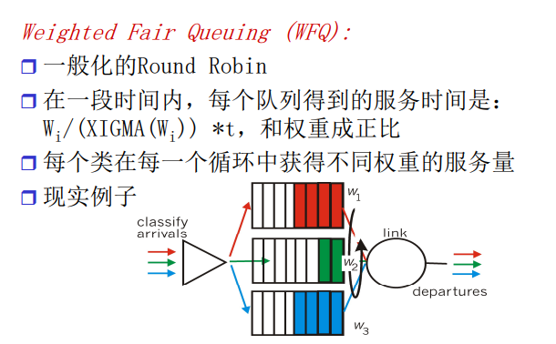

- 网际协议：IPv4、寻址、IPv6及其他
1.
IPv4数据报格式
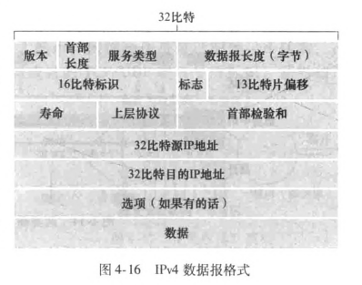
版本：
占4位。指IP协议是IPv4（0x0800）还是IPv6（0x86dd），通信双方的版本必须一致。
首部长度：
占4位。以4B为单位，最大值为60B。默认情况下首部长度看成20B，此时不使用任何选项（即可选字段）。
总长度：
占16位。指首部和数据之和的长度，以1B为单位，因此数据报最大长度为2¹⁶-1=65535B以太网的最大传送单元（MTU）为1500B，因此当一个IP数据包封装成帧时，数据包总长度一定不能超过数据链路层的MTU值。
标识：
占16位。它是一个计数器，每产生一个数据报就加1，但它并不是“序号”（IP是无连接服务）。当一个数据报长度超过网络的MTU时，必须分片，此时每个数据报片都复制一次标识号以便能重装成原来的数据报。重装数据报是在目的端主机完成的。
标志：
占3位。目前只有前两位有效，即MF和DF。MF=1表示后面还有分片；MF=0表示这是最后一个分片。DF=0允许分片；DF=1不允许分片。
片偏移：
占13位。指明了每个分片相对于原始报文开头的偏移量，以8B为单位，即每个分片的长度必须是8B的整数倍。
生存时间（TTL）：
占8位。报文经过的每个路由器都将此字段减1，当此字段等于0时，丢弃该报文，确保报文不会永远在网络中循环。
协议：
占8位。指出携带的数据应交给那个传输层协议，值为6表示TCP；值为17表示UDP。该字段仅当一个IP数据报到达其最终目的地才会有用，该字段值指示了IP数据报的数据部分应交给哪个特定的运输层协议（协议号是将网络层与运输层绑定到一起的粘合剂，而端口号是将运输层和应用层绑定到一起的粘合剂）
首部检验和：
占16位。只检验数据报首部，不检验数据部分。将首部中的每2个字节当作一个数，用反码算数对这些数求和）
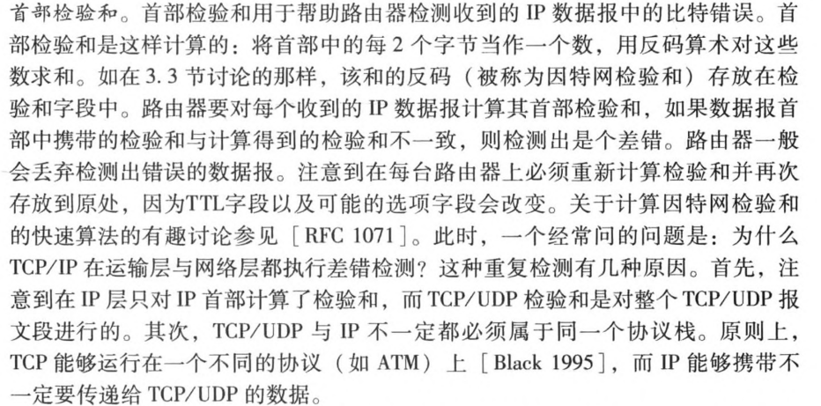
源地址：
占32位。表示发送方的IP地址。
目的地址：
占32位。表示接收方的IP地址。

2.
IPv4数据报分片
IPv4中的数据包长度最长可达65535字节，这对一些链路层协议来说是难以承担的，例如以太网帧最多只能承载1500字节的数据；一个链路层帧能承载的最大数据量叫做最大传送单元（MTU）
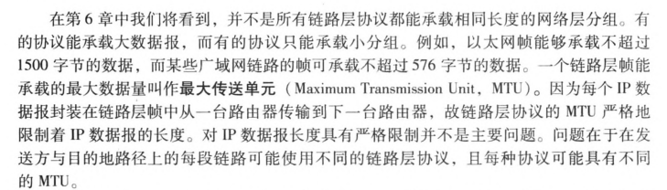
为了更好地理解这一转发问题，想象你是一台互联几条链路的路由器，且每条链路运行具有不同MTU的链路层协议。假定你从某条链路收到一个IP数据报，通过检查转发表确定出链路，并且该条出链路的MTU比该IP数据报的长度要小。此时你会感到慌乱，如何将这个过大的IP分组挤进链路层帧的有效载荷字段呢?解决该问题的方法是将IP数据报中的数据分片成两个或更多个较小的IP数据报，用单独的链路层帧封装这些较小的IP数据报，然后通过输出链路发送这些帧。每个这些较小的数据报都称为片( fragment )。

片在到达目的地运输层以前就需要重新组装好，但是IPv4设计者认为如果在路由器内部组装片会影响效率，所以将数据报的组装工作放到了端系统中

标识号用于数据报间，被分片的片但属于同一份数据报的标识号相同，既具有初始数据报的源地址、目的地址与标识号；标志应用于片间，最后一个片的标志比特被设为0，其他的都为1（该设定是因为IP是一种不可靠的服务，一个或多个片可能永远到达不了目的地址）；为了让目的主机确定是否丢失了一个片（且能按正确顺序组装片），使用偏移字段指定该片应放在初始IP数据报的哪个位置。
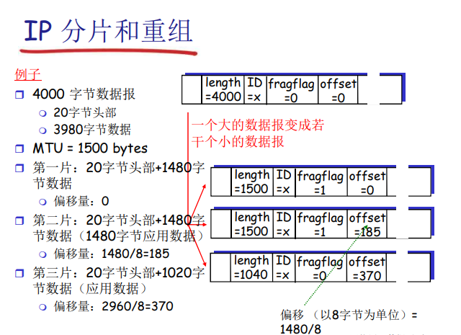

3.
IPv4编址
- 主机与物理链路之间的边界叫做接口，路由器与他的任意一条链路之间的边界也叫做接口：一台路由器因此有多个接口，每个接口有其链路；
- 因为每台主机与路由器都能发送和接受IP数据报，IP要求每台主机和路由器接口都拥有自己的IP地址。因此，一个IP地址真正意义上说是与每个接口相关联
- 每个IP地址长度为32bit，即4字节，因此有2³²个可能的IP地址，这些地址按照点分十进制记法书写，即地址中的每个字节都用他的十进制形式书写：例如193.32.216.9的二进制记法是11000001 00100000 11011000 00001001
- 在全球因特网中的每台主机和路由器的接口上都必须要有一个全球唯一的IP地址（NAT后面的接口除外）。但这些地址不能随意地自由选择，一个接口的IP地址的一部分需要由其连接的子网来决定
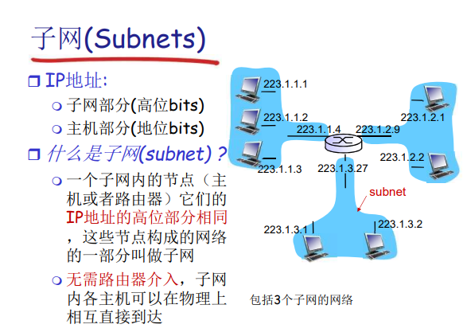
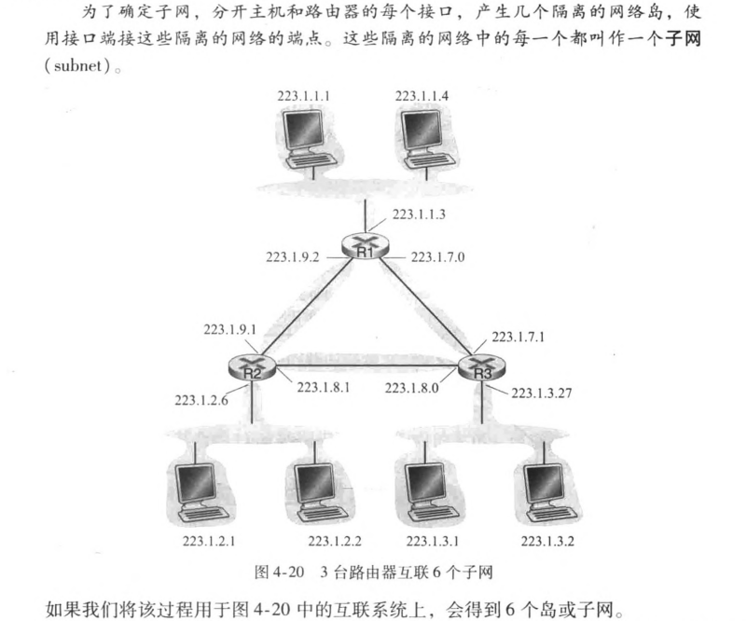
- 内网包含局域网，局域网包含子网
- CIDR 无类别域间路由选择
a.b.c.d/x，其中x指示了第一部分中的比特数，即第一部分构成了IP地址的网络部分，常被称为前缀（prefix）
- 使用单个网络前缀通告多个网络的能力通常被称为地址聚合、路由聚合或路由摘要，注意，当地址按块分给ISP然后又由ISP分给客户组织时，这种方式工作极为有效（这里没有牵扯到NAT网关），但如果地址不按照这样的层次方式分配，
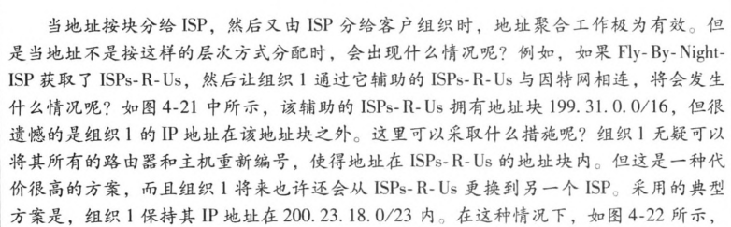
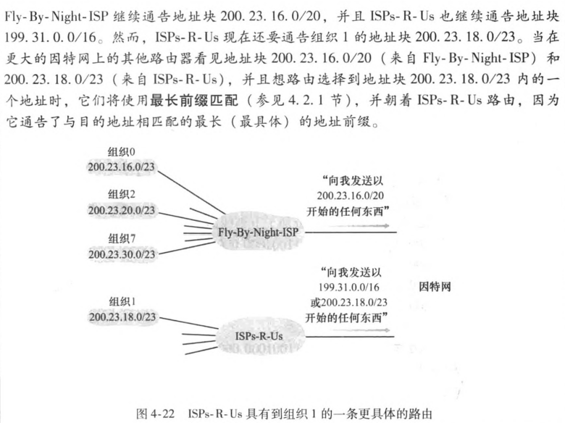

- IP广播地址255.255.255.255
- ISP本身获得一块IP地址需要询问ICANN即因特网名字和编号分配机构
- 如何获得一个IP地址
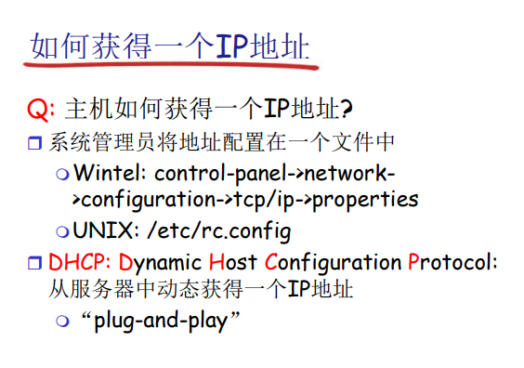
DHCP即动态主机配置协议，允许主机自动获取（被分配）一个IP地址。且网络管理员能够配置DHCP，以便某给定主机每次与网络连接时能得到一个相同的IP地址，或者某主机将被分配一个临时的IP地址，每次与网络连接时该地址也许是不同的
为什么说DHCP是即插即用协议或者零协议，因为其具有将主机连接进一个网络的网络相关方面的自动能力，无需管理员手动操作，真是非常方便呢
- DHCP是一个客户-服务器协议，客户通常是新到达的主机，因此每个子网中都最少需要一台DHCP服务器，如果某子网没有，那么需要一个DHCP中继代理（通常为一个路由器），而这个代理也知道用于该网络的DHCP服务器的位置
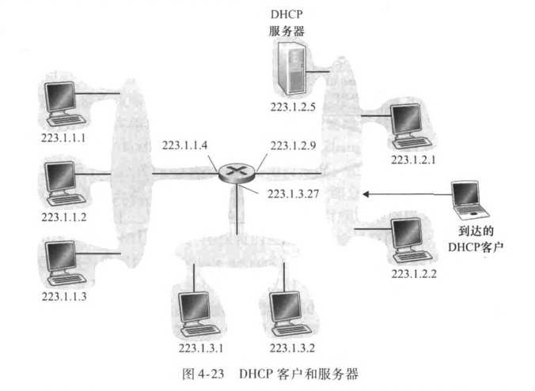
- DHCP分配的四个步骤
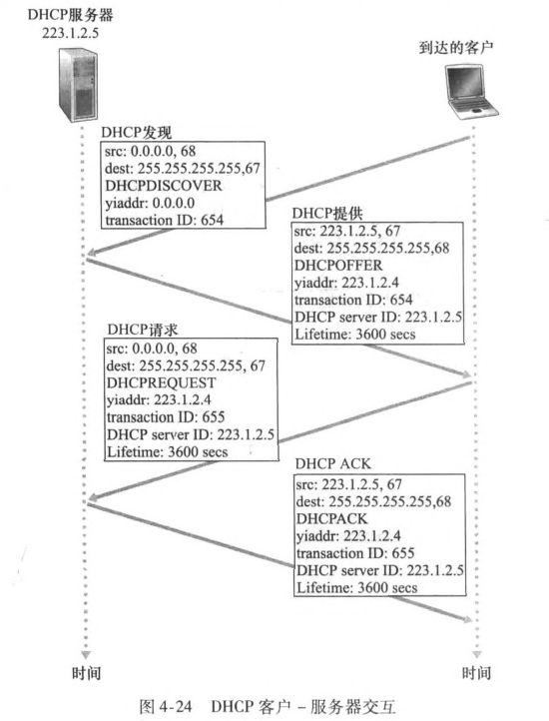

1、DHCP Discover
DHCP客户端请求地址时，并不知道DHCP服务器的位置，因此DHCP客户端会在本地网络内以广播的形式（在传输层会在UDP分组中向67端口发送该报文）发送请求数据包。这个数据包就被称作Discover数据包，目的是发现网络中的DHCP服务器。所有收到Discover数据包的DHCP服务器都会发送响应数据包，那么客户端就可以知道网络中存在的DHCP服务器的位置。

2、DHCP offer
当DHCP服务器收到Discover数据包后，就会在所配置的地址池中寻找一个合适的IP地址，加上相应的租约期限和其它配置信息（如网关、DNS服务器等），构造一个offer数据包，发送给客户端，告知客户端本服务器可以为其提供IP地址。

3、DHCP Request
DHCP客户端可能会收到很多的offer，所以必须要从中选择一个。一般来说，客户端会选择第一个回应的offer数据包服务器作为自己的目标服务器，并回应一个广播Request数据包，以告诉所有的服务器，自己已经做出了选择。当DHCP客户端成功获取IP地址后，在地址使用租期过去一半的时候，会向DHCP服务器发送单播Request数据包，用于延续租期。如果没有收到DHCP ACK数据包，那么在租期过去四分之三时，会发送广播Request数据包来延续租期。

4、DHCP ACK
DHCP服务器收到Request数据包后，根据Request数据包中携带的用户MAC地址来查找有没有相应的租约记录，如果有则发送ACK数据包作为回应，通知用户可以使用分配的IP地址。
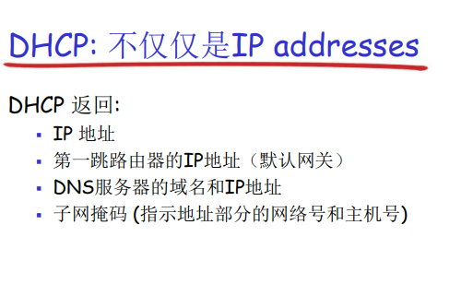
- 网络地址转换（NAT，Network Address Translation）

